CELL ATLAS / 项目计划书  从两节样板课，  到一间可运营的  细胞教室  团队共建与算力合作计划  2026–2027  16 章 / 44 节 · 14 个 3D 模型 · 2 节完整互动课  不是一套视频，而是一个可以操作、可以犯错、可以完成的空间。  版本 v0.1 / 2026.10  发起：HerryAtlas · https://github.com/HerryAtlas/cell-atlas  演示：https://herryatlas.github.io/cell-atlas/ | 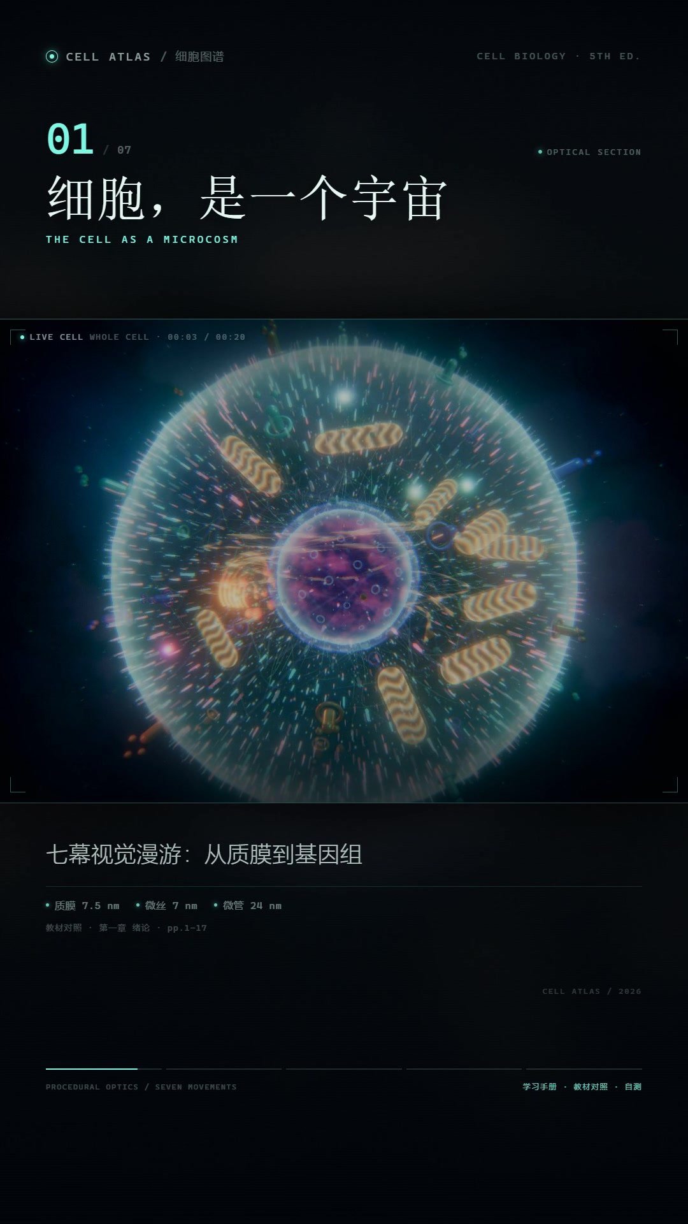  SCIENTIFIC VISUAL / PROCEDURAL 3D

先把一节课做成可以走完的样板，
再把这套结构复制到更多章节。
不是先做一个大平台，再往里面填内容。

ONE-PAGE SUMMARY
一页看懂：我们在做什么，缺什么，想找谁
这份计划书用于两件事：找到能一起把课程做出来的核心队友；找到愿意按里程碑提供算力与云资源的合作方。
项目 | Cell Atlas 是一个浏览器里的 3D 细胞生物学课程。学生点击结构、观察机制、做目标实验、完成练习；课程引擎按证据判定，不依赖 AI。
已有 | 16 章 / 44 节内容地图；14 个全程序化 3D 模型；跨膜运输、FRAP 两节完整互动课；网页 + DSH 聊天插件；72 个自动化测试。
真实进度 | 已完整互动化 2 / 44 节。其余章节有教材内容、页码、学习目标和模型映射，但还没有同等级的互动脚本与练习。
当前缺口 | 内容产能、3D / 前端工程、课堂试点运营；以及 AI 助教评估、CI 和试点服务所需的算力。
想找的人 | 内容负责人（细胞生物学 / 教学设计）、3D / 前端工程师、教学运营 / 试点伙伴；第二阶段再找 AI / 平台工程师。
想要的算力 | 不是一上来囤 GPU。先要 CI、存储、1 台小服务器；AI 原型阶段再按需给 1 张 24GB GPU 或等值 GPU 时长。
3 个月目标 | FRET 样板课 + 累计 5 节完整互动课；完成 3 位教师访谈；跑通 1 次课堂试点流程。
合作方式 | 队友：4 周试合作，每周 4–6 小时，先交付一件具体的东西。算力：3 个月启动包，按月复盘，按里程碑扩容。

THE ONE-LINE ASK
给我们 4 周、每周 4–6 小时，或者 3 个月的启动算力；我们先一起做出一节能被真实课堂使用的课。
01 项目与问题

细胞生物学最难的部分，不是名词，而是空间关系和动态过程。学生需要在一个可以操作的空间里，把“看见”变成“理解”。
传统材料通常停在三种形态：课本上的二维图、不可操作的视频、孤立的 3D 模型。它们各自有用，却没有把“结构—机制—实验—练习”接成一条可以走完的路径。学生看完之后，仍然不知道自己有没有真正理解。
我们的判断
- 理解来自操作：点到一个结构、改一个条件、看到结果变化，比“看一遍动画”更接近真实学习。
- 课程需要判定：完成条件应该由课程引擎按证据判断，而不是按视频播放进度。
- AI 应该是可选的：没有 AI，基础课程也必须能完成；AI 只做解释、追问和提示。
- 视觉是入口，不是目的：3D 模型服务于机制理解，不追求电影级写实。
为什么是现在
浏览器已经能稳定运行 WebGL / WebGL2；Three.js 让程序化 3D 可以在普通笔记本和手机上运行；AI 让个性化解释成为可能。但真正稀缺的不是模型或算力，而是把课程、实验、判定和视觉接成闭环的内容结构。
PRODUCT THESIS
先把一节课做成“可以走完”的样板，再把这套结构复制到更多章节。不是先做一个大平台，再往里面填内容。
02 产品与现状

Cell Atlas 把教材章节、3D 模型、互动实验和练习放进同一个浏览器。它不是视频播放器，也不是模型展示页，而是一条有阶段、有反馈、有完成条件的学习路径。
一节互动课的四个阶段
阶段 | 学生做什么 | 课程引擎记录什么
认识结构 | 点击膜、通道、泵、ATP 等结构，打开知识卡 | 当前阶段内有效识别
观察机制 | 播放或逐步查看 E1–E2 / 漂白—交换—平台 | 已观察的步骤
动手探索 | 选择预测、改条件、运行目标实验 | 实验参数、结果与快照
场景练习 | 辨认、排序、解释，完成迁移 | 答题与阶段完成

现在的真实状态
项目 | 当前值 | 说明
内容地图 | 16 章 / 44 节 | 教材章节、页码、学习目标与模型映射已建立
3D 模型 | 14 个 | 8 个细胞结构模型 + 6 个实验方法模型
完整互动课 | 2 节 | 跨膜运输、膜的流动性与 FRAP
完整互动化进度 | 2 / 44 | 其余章节尚未达到同等级互动深度
自动化测试 | 72 个 | 课程引擎、实验、UI 回归
交付端 | 网页 + 插件 | 静态网页与 DSH 聊天插件共享同一套内容与判定
AI 助教 | 未接入 | 当前主流程不依赖 AI；AI 是未来可选层

产品截图
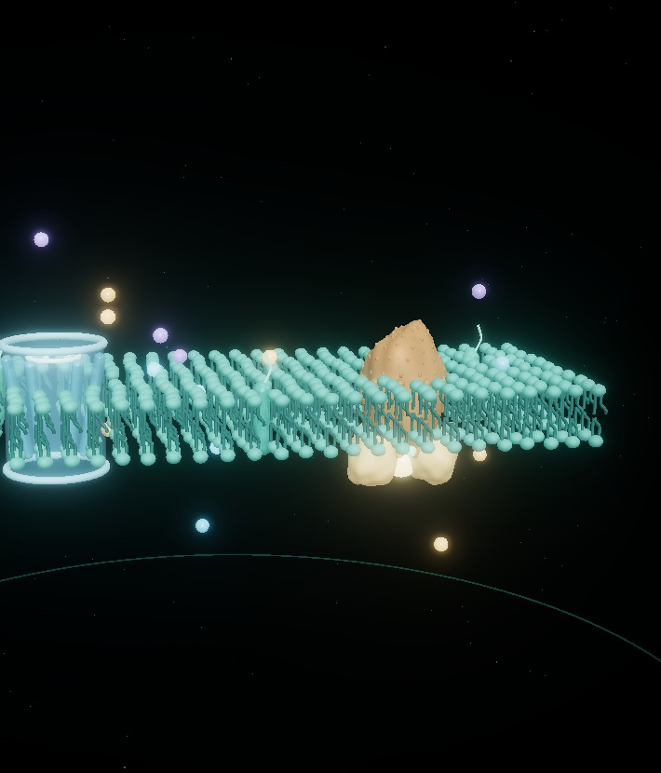  跨膜运输 / 互动课 | 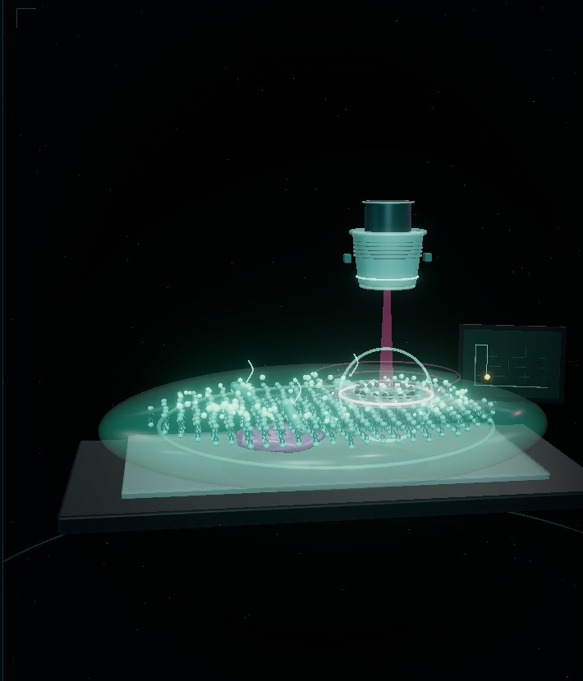  FRAP / 互动课

HONEST BOUNDARY
2 / 44 是真实进度。我们不会把“内容地图”说成“已完成课程”，也不会把尚未接入的 AI 说成现有能力。

03 用户与试点

这套产品首先服务三种人：学生、教师、内容 / 技术团队。三者的价值不在同一个层面，但共享同一条学习路径。
使用者 | 他们需要什么 | 我们提供什么
学生 | 自己走一遍；可以错、可以重试；刷新后继续 | 四阶段互动课、即时反馈、本地进度
教师 | 教材对齐；看见学生卡在哪；课堂可控 | 章节 / 页码映射、完成条件、练习反馈；dashboard 待建
内容 / 技术团队 | 可复用的课程模板；模型与实验解耦 | 课程定义、模型注册表、测试与构建流程

一次试点长什么样
4–6 周，1–2 个班级，1 位任课教师。我们不要求学校采购系统，也不要求改造机房：学生用现有浏览器打开网页，教师用现有教案选一节最难讲的课。
- 前 1 周：选课、对齐教材页码、确定前后测题目。
- 第 2–4 周：学生课前 / 课后使用；教师观察并记录卡点。
- 第 5–6 周：前后测、访谈、完成率与错误分布复盘；产出 1 份试点报告。
- 数据：默认本地保存，不上传；如需要研究数据，单独征得学生 / 监护人同意，并做匿名化。

04 技术架构与算力含义

Cell Atlas 的核心不是某个 3D 模型，而是三层结构：课程定义、确定性课程引擎、可替换的交互与视觉层。
层 | 职责 | 当前实现
课程定义 | 阶段、步骤、证据要求、实验目标、练习 | flow / lesson / experiment 配置
课程引擎 | 证据、阶段门槛、完成条件、快照、订阅 | 无 DOM / 无 AI 依赖，可单测
交互与视觉 | 3D 模型、点击、实验控件、练习 UI | Three.js + React / 原生 UI
输入适配层（未来） | 鼠标 / 触屏 / 摄像头 / 深度相机 / WebXR → 语义动作 | 手势尚未实现，先做接口设计
AI 助教（未来） | 只读上下文；解释、追问、提示 | 未接入；不能推进阶段或改成绩

算力不是当前瓶颈
当前产品是客户端静态应用：3D、交互和进度都在浏览器里完成；没有 GPU 服务器，也没有模型训练。核心课程不需要新的算力就能继续扩展。
算力真正会用在四个地方：CI / 浏览器回归、内容预览与批处理、AI 助教评估、试点服务。它们应该按里程碑释放，而不是先囤一批卡。
COMPUTE PRINCIPLE
先证明一节试点课有效，再扩大算力。没有教学增益的算力投入，不进入预算。

05 路线图与里程碑

路线图按“内容深度 → 教学闭环 → 平台化”推进。每个阶段只承诺能被验收的结果，不按“做了多少功能”计。
时间 | 目标 | 验收标准
0–3 月 | FRET 样板课；累计 5 节完整互动课；内容模板；3 位教师访谈 | 5 节可完整走完；无阻断性 bug；教师能独立完成一次演示
3–6 月 | 5–8 节；1–2 个课堂试点；教师 dashboard MVP；AI 助教评估 | 至少 1 个班级完成 4 周试点；完成率 / 前后测可复盘
6–12 月 | 3–5 个学校 / 课程包；LMS 对接；手势 / AR 原型 | 3 个以上试点复用；课程包可独立部署；交互原型有对照数据

Go / No-Go 门槛
- 内容：如果一节新课的制作时间不能降到 2 周以内，先改模板，不扩章节。
- 试点：如果完成率低于 50%，先修课程，不追加功能。
- AI：如果提示不能提升独立完成率，不进入主流程。
- 手势：如果比鼠标更慢或更易错，不上线，只保留为展示原型。

06 团队计划：先一起做一件小事

我们不需要更多只给建议的人，也不需要全职无偿投入。现在需要的是能在 4 周内交付一件具体东西的共建者。
角色 | 第一个 4 周交付 | 投入 | 合作方式
内容负责人  细胞生物学 / 教学设计 | 1 节新课的脚本：学习目标、机制步骤、3 道练习、教材依据 | 4–6 小时 / 周 | 4 周试合作；合适后进入核心内容组
3D / 前端工程师  Three.js / WebGL / React | 输入适配层接口 + 1 个模型的性能或细节优化 | 4–6 小时 / 周 | 4 周试合作；代码署名；合适后进入核心工程组
教学运营 / 试点  学校 / 教师沟通 | 试点包：教师指南、前后测模板、3 位教师访谈 | 3–5 小时 / 周 | 按试点周期合作；可远程
AI / 平台工程师  第二阶段 | AI 助教评估脚本：提示策略、成本模型、离线降级 | 4–6 小时 / 周 | 先做 2 周技术评估，再决定是否进入
设计 / 无障碍 / QA  兼职 | 一次可访问性审查 + 移动端布局问题清单 | 2–4 小时 / 周 | 按项目制合作

我们能提供什么
- 一个真实上线、可被课堂使用的产品，而不是课程作业或概念稿。
- 公开署名、作品集材料、推荐信；核心成员进入项目决策。
- 在商业合作前，以书面方式确认署名、贡献记录与权益；不靠口头承诺。
- 课堂试点的一手反馈；教育 / 3D / AI 交叉的项目经验。
我们不找什么
- 只给方向、不交付的人；只挂名、不参与的人。
- 要求全职无偿投入的人；在未确认权益前就要求独占成果的人。
- 把“AI 生成一切”当作产品策略的人——这门课的核心是课程结构，不是模型。

协作节奏：周一异步更新；周三 30 分钟 demo；周五 review。所有交付进 GitHub issue / PR；贡献记录公开可查。
07 算力与资源计划：按里程碑释放

我们不把“算力”理解成一台大机器。当前最需要的是稳定的 CI、足够的存储、一个能做 AI 评估的小环境，以及试点期的轻量服务。
三档资源包
资源 | 启动包（0–3 月） | 试点包（3–6 月） | 扩展包（6–12 月）
GPU | 1×24GB，按需 100 小时 | 1×24GB，按需 300 小时 | 2×24/48GB 或 1,000 小时
CPU 服务 | 1×4 vCPU / 8GB | 2×4 vCPU / 8GB | 4×8 vCPU / 16GB
存储 / CDN | 200GB + 基础 CDN | 1TB + CDN | 2TB + CDN
CI / 浏览器回归 | 2 并发 runner；每月 1,000 分钟 | 4 并发 runner | 专用 runner + 设备农场
设备 | 现有设备 | 2 台测试设备（平板 / 低端笔记本） | 4–6 台设备 + 摄像头 / 深度相机
用途 | 构建、测试、AI 评估准备 | AI 助教评估、试点服务 | 多校试点、课程包、AR / 手势

如果只能给一样
优先给“1 张 24GB GPU 的 200 小时按需时长 + 1 台小服务器 + CI”，而不是一整台长期闲置的机器。这样可以在 3 个月内完成 AI 助教评估和 1 次试点，且随时可停。

GPU 用来做什么 / 不做什么
用途 | 说明 | 是否现在需要
AI 助教评估 | 提示策略、解释质量、答案泄漏检测、成本测算 | 3–6 月，按需
内容 QA / 检索 | 课程一致性检查、术语与页码核对 | 可选，低优先级
CI / 浏览器回归 | 构建、截图、WebGL 回归 | 现在就需要（CPU 为主）
试点服务 | 账号、进度、反馈、日志 | 3–6 月，小规格 CPU
3D 渲染 | 客户端完成，不需要服务器 GPU | 不需要
从零训练基础模型 | 不做；使用现有模型 / API | 不需要
挖矿 / 通用算力转售 | 不做 | 禁止

赞助方得到什么
- 一个真实的教育 3D 产品案例；可公开的试点报告与使用数据（经学校同意、匿名化）。
- 项目页 / 致谢 / 技术分享中的品牌露出；不要求排他，不锁定供应商。
- 优先获得课堂反馈与教学场景需求，而不是一份“看起来很酷”的 demo。
- 所有资源按月复盘；未使用额度可停止，不产生长期承诺。

08 预算与资源使用原则

这一版计划书不承诺现金薪酬，也不虚构收入预测。资源优先顺序是：先保证课堂试点，再保证工程稳定性，最后才是规模化算力。
科目 | 3 个月需求 | 来源 | 优先级
教师试点支持 | 1–2 位教师的小额课时 / 评审补贴 | 小额赞助 / 学校配套 | 最高
设备与无障碍 | 2 台测试设备；摄像头 / 麦克风 | 借用 / 赞助 | 高
CI 与浏览器测试 | 2 并发 runner；1,000 分钟 / 月 | 云资源赞助 | 高
GPU 评估 | 1×24GB，100–200 小时 | 云资源 / GPU 赞助 | 中
试点服务 | 1 台 4 vCPU / 8GB | 云资源赞助 | 中
内容审核 | 学科教师 / 教研顾问 | 小额劳务 / 共建 | 中
美术外包 | 非核心；优先程序化 | 暂不安排 | 低

RESOURCE DISCIPLINE
每一笔算力都对应一个里程碑和一个月度复盘。没有验收指标的算力，不进入下一阶段。

09 评估：不要只看“好不好看”

课堂里真正重要的是学生有没有完成、有没有理解、教师有没有省时间。我们按四组指标评估，而不是只看模型精细度。
维度 | 指标 | 采集方式
学习 | 完成率、前后测提升、错误分布、迁移题表现 | 课程引擎事件 + 前后测
产品 | 首次完成时间、重试次数、7 日回访、卡点步骤 | 本地 / 匿名事件；需同意
教师 | 备课时长、课堂可控性、是否愿意再用 | 访谈 + 简短问卷
技术 | 帧率、崩溃率、加载时间、移动端可用性 | 浏览器回归 + 设备测试
AI（未来） | 提示采纳率、独立完成率、答案泄漏率 | 对照实验 + 人工审核
手势（未来） | 成功率、到达时间、误触率、认知负荷 | 与鼠标 / 触屏对照

试点报告默认包含：课程版本、样本量、使用时长、完成率、前后测、教师访谈摘要、主要问题与下一版修改。没有数据就不写“显著提升”。

10 风险与应对

风险 | 表现 | 应对
内容产能不足 | 模型很漂亮，但课程做不快 | 课程模板；内容负责人；每节 2 周目标；先复用再扩章
单点依赖 | 一个人停，项目停 | 文档、测试、贡献记录；关键模块双人 review
算力闲置 | 先拿了卡，却没有真实任务 | 按里程碑申请；月度用量复盘；按需 / spot 优先
AI 过度承诺 | 演示很好，课堂不可用 | 确定性引擎；AI 只读；无增益就不进主流程
学校采购周期 | 试点谈得久，落地慢 | 免费试点；不要求系统改造；从单节课开始
数据隐私 | 学生数据 / 摄像头采集 | 本地优先；明确同意；匿名化；不录视频
设备性能 | 低端机卡顿 / 发热 | 设备实验室；降级策略；移动端优先测试
团队流失 | 4 周后无法继续 | 先小交付；书面确认权益；不承诺无法兑现的东西

11 合作方式与下一步

如果你愿意加入，或者愿意提供算力，我们不需要先签一个很大的协议。先做一件小事，用 4 周判断彼此是否合适。
对队友：三步
步骤 | 做什么 | 产出
1. 30 分钟通话 | 看一节样板课；说清楚你能投入的时间和想做的方向 | 一个具体的 4 周交付
2. 4 周试合作 | 每周 4–6 小时；周三 demo；周五 review | 一个可合并的 PR / 一节可试讲的课 / 一份试点包
3. 复盘 | 看交付、协作、价值观；双方决定是否进入核心 | 书面记录署名、贡献与后续安排

对算力 / 云合作方：三步
步骤 | 做什么 | 产出
1. 需求对齐 | 确认 3 个月启动包；按月用量与里程碑 | 资源清单与预算上限
2. 3 个月试点 | CI + 1 台小服务器 + 100–200 GPU 小时 | AI 评估报告 + 1 次课堂试点
3. 复盘扩容 | 有数据再扩容；没有就停止 | 公开案例 / 技术分享 / 续约决定

WHAT TO BRING
不要带一份泛泛的简历或一句“我可以帮忙”。带一个你做过的东西、一个你能交付的 4 周结果，或者一节你最想重做的课。

联系与体验
演示：https://herryatlas.github.io/cell-atlas/
代码：https://github.com/HerryAtlas/cell-atlas
APPENDIX 附：口径、链接与说明

本计划书中的“已完成 / 正在补齐 / 尚未接入”按 2026 年 10 月的代码与内容状态统计。数字会随版本变化，对外引用时请注明日期。
- 16 章 / 44 节：教材内容地图，不等于 44 节都已完成互动化。
- 2 节完整互动课：跨膜运输、膜的流动性与 FRAP。
- 14 个模型：8 个结构模型 + 6 个实验方法模型；全部程序化生成。
- 72 个自动化测试：单元与浏览器回归；不代表所有视觉 / 教学效果都已验证。
- AI、云记忆、教师 dashboard、手势交互：尚未接入主流程，属于未来计划。
怎么用这份计划书
- 发给潜在队友：先看第 2 页摘要、第 6 节团队计划、第 11 节合作方式；再约 30 分钟看一节样板课。
- 发给算力 / 云合作方：先看第 2 页、第 7 节资源包、第 11 节三步流程；从 3 个月启动包开始。
- 发给学校 / 教师：先看第 3 节试点设计、第 9 节评估指标；不要求采购系统，从一节课开始。

本文件用于团队与资源合作沟通，不构成投资、雇佣或收益承诺。涉及署名、知识产权、数据与商业化的安排，以双方另行签署的书面协议为准。

